Microsoft Word 2010
Übung 5: Grafik bearbeiten

Aufgabe:

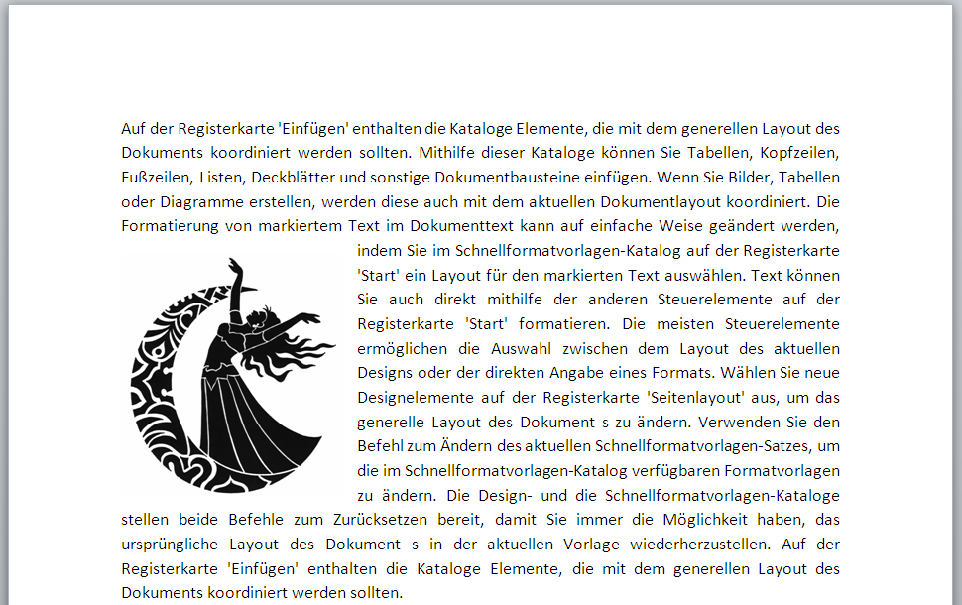
- Generieren Sie einen Blindtext, in der Schriftart: CALIBRI mit dem Schriftgrad: 11, indem Sie in der ersten Zeile im Textbereich Ihres Dokuments folgenden Ausdruck eingeben und mit der Eingabe-Taste bestätigen:

- Fügen Sie am Anfang der siebten Zeile ein beliebiges Bild ein. In der Regel finden Sie Bilder unter EIGENE BILDER.
- Vergrößeren oder verkleinern Sie das eingefügte Bild auf 5 cm Breite.
- Stellen Sie den Zeilenumbruch des Bildes auf QUADRAT.
- Stelen Sie das Absatzformat auf BLOCKSATZ.

